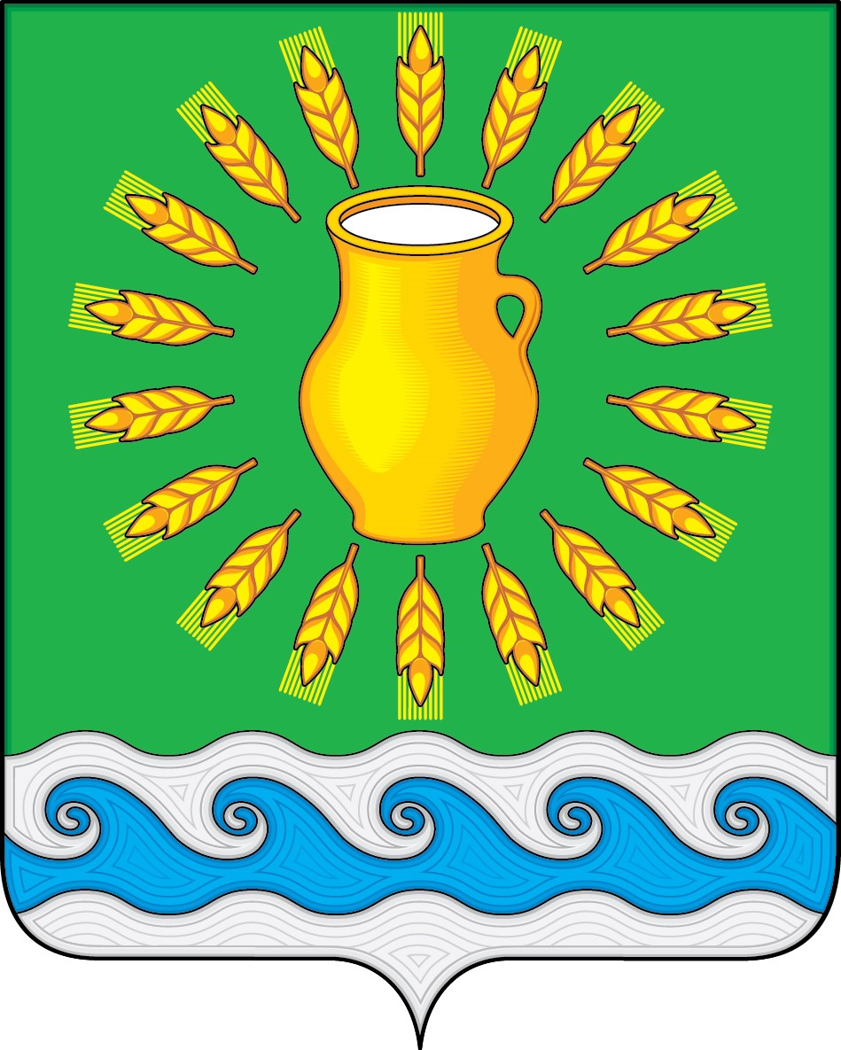
АДМИНИСТРАЦИЯ МИНСКОГО СЕЛЬСКОГО ПОСЕЛЕНИЯ
КОСТРОМСКОГО МУНИЦИПАЛЬНОГО РАЙОНА
КОСТРОМСКОЙ ОБЛАСТИ

ПОСТАНОВЛЕНИЕ

от «15» июня 2020 г. № 30 | с. Минское

О внесении изменений в постановление администрации Минского сельского поселения от 29.04.2020 г. № 19 «Об утверждении реестра мест (площадок) накопления твердых коммунальных отходов в Минском сельском поселении»

В соответствии с Федеральным законом от 06.10.2003 г. №131-ФЗ «Об общих принципах организации местного самоуправления в Российской федерации», Федеральным законом от 24.06.1998г. №89-ФЗ «Об отходах производства и потребления», постановлением Правительства РФ от 31.08.2018г. №1039 «Об утверждении Правил обустройства мест (площадок) накопления твердых коммунальных отходов и ведения их реестра», руководствуясь Уставом муниципального образования Минское сельское поселение, администрация
ПОСТАНОВЛЯЕТ:
- Утвердить приложение «Реестр мест (площадок) накопления ТКО в Минском сельском поселении» в новой редакции согласно приложению к настоящему постановлению.
- Настоящее постановление вступает в силу со дня его опубликования.

Глава Минского сельского поселения | Н.А. Журавлев

